Документация

Дипломная работа по теме:
“Анализ оттока клиентов банка (поиск инсайтов, составление рекомендаций стейкхолдерам)»

Профессия “Аналитик данных”, DA-120
Ершов Кирилл Александрович

г. Москва, 2025
Оглавление
Введение…………………………………………………………………………………………………………….3
Цели проекта………………………….………………………………………………………………………….3
Бизнес-задачи…………………………………………………………………………………………………..3
Круг стейкхолдеров и их интересы……………………………………………………………….3
Блок 1. Описание исходного датасета и типов данных……...…..5
Блок 2. Подготовка и преобразование данных……………………...……6
2.1. Предобработка данных………………………………………………………….…………….….…6
2.2. Преобразование данных (Инжиниринг)……………………………………….………7
2.3. Создание возрастных групп…………………………………………………………….……….8
2.4. Результат итогового вида обработанного датасета…………………….………8
Блок 3. Выявление и анализ аномалий в данных……….…...………..9
3.1. Анализ выбросов в числовых признаках……………………………………….………9
3.2. Визуализация выбросов………………………………………………………………….………..9
3.3. Рекомендации по обработке аномалий………………………………………………...10
Блок 4. Анализ данных для стейкхолдеров…………………………………..11
4.1. Основные метрики оттока……………………………………………………………………....11
4.2. Анализ оттока по ключевым демографическим признакам……………11
4.3. Анализ оттока по финансовым и поведенческим характеристикам………………………………………………………………………………………….….12
4.4. Критические сегменты риска………………………………………………………………...14
4.5. Корреляционный анализ ключевых факторов…………………………………...15
4.6. Вывод по Анализ корреляции признаков с оттоком клиентов……..…15
Блок 5. Исследовательский анализ……………………………………………..….…16
5.1 Вопрос исследования 1, как география влияет на отток клиентов?.........................................................................................................................16
5.2. Вопрос исследования 2, как активность клиента влияет на отток?.................................................................................................................................17
5.3. Вопрос исследования 3, как тип карты влияет на отток клиентов?.........................................................................................................................18
5.4 Вопрос исследования 4, как пол клиента влияет на отток?..................20
5.5. Общий вывод по исследовательскому анализу оттока клиентов…….21
Блок 6. Статистическая проверка гипотез……………………………….…..22
6.1. Проверка значимости основных факторов оттока…………………………….22
6.1.1. Гипотеза 1: Возраст значимо влияет на отток клиентов…………………22
6.1.2. Гипотеза 2: Баланс на счете значимо влияет на отток……………………23
6.2. Результаты статистического анализа оттока клиентов……………………23
Блок 7. Матрица корреляций……………………………………………………………….25
Блок 8. Построение и оценка модели логистической регрессии……………………………………………………………………………………………………….26
8.1 Построение модели классификации………………………………………………………26
8.2 Матрица ошибок (Confusion Matrix)……………………………………………………….28
Блок 9. Рекомендации для стейкхолдеров……………………………….…..29
9.1. Приоритетные меры по снижению оттока………………………………………….29
9.2. Целевые программы удержания для ключевых сегментов………………30

Введение

Цели проекта:

Целью данной работы проведение комплексного анализа оттока клиентов банка для выявления ключевых факторов, влияющих на уход клиентов, формулирования инсайтов и разработки научно обоснованных практических рекомендаций для стейкхолдеров по снижению уровня оттока и повышению клиентоцентричности бизнес-процессов.

Бизнес-Задачи:

1. Сократить затраты на привлечение клиентов и финансовые потери от оттока;

2. Повысить лояльность и пожизненную ценность (LTV) ключевых клиентов;

3. Выявить и устранить внутренние причины недовольства клиентов;

Круг стейкхолдеров и их интересы

Успешная реализация рекомендаций по снижению оттока требует координации между ключевыми заинтересованными сторонами банка. Для каждой группы стейкхолдеров определены приоритетные интересы и ожидаемые выгоды от проекта.

1. Менеджмент высшего звена (Топ-менеджеры, Руководитель департамента розничного бизнеса)
- Интерес: Снижение затрат, рост прибыли
- Выгода: Сокращение расходов на привлечение клиентов, стабильный денежный поток

2. Маркетинг и развитие продуктов (Руководитель маркетинга, Product Owner)
- Интерес: Эффективные компании и программы лояльности
- Выгода: Готовые сегменты для таргетинга, инсайты для продуктов

3. Отдел клиентского обслуживания (Руководитель службы поддержки, Менеджеры по работе с клиентами)
- Интерес: Качество сервиса, снижение нагрузки
- Выгода: Раннее выявление недовольных клиентов, скрипты для удержания

4. Отдел риск-менеджмента (Риск-менеджеры, Аналитики)
- Интерес: Стабильность бизнеса
- Выгода: Модель прогнозирования оттока, система предупреждения

5. IT и отдел данных (Data Scientists, Разработчики)
- Интерес: Автоматизация процессов
- Выгода: Готовая модель для интеграции в CRM

Ожидаемые результаты для всех:
- -25-30% оттока за 6-9 месяцев
- Рост лояльности клиентов
- Экономия бюджета на маркетинг
- Система прогнозирования оттока

Блок 1. Описание исходного датасета и типов данных
(17 столбцов)

Для исследования был взят датасет «Bank Customer Churn»

№ | Имя столбца | Описание | Тип данных
1 | CustomerId | Id клиента | Int64
2 | Surname | фамилия клиента | object
3 | CreditScore | Кредитный рейтинг клиента | Int64
4 | Geography | Местоположение клиента | object
5 | Gender | Пол клиента | object
6 | Age | Возраст клиента | Int64
7 | Tenure | Это количество лет, в течение которых клиент является клиентом банка | Int64
8 | Balance | Баланс счета в банке | float64
9 | NumOfProducts | Количество продуктов, которые клиент приобрел через банк | Int64
10 | HasCrCard | Указывает, есть ли у клиента кредитная карта. | Int64
11 | IsActiveMember | Активные клиенты | Int64
12 | EstimatedSalary | Оценочная зарплата клиента | float64
13 | Exited | Факт оттока клиента. | Int64
14 | Complain | Жалоба от клиента | Int64
15 | Satisfaction Score | Оценка, предоставленная клиентом за разрешение его жалобы. | Int64
16 | Card Type | Тип карты, которой владеет клиент | object
17 | Point Earned | Баллы, заработанные клиентом за использование кредитной карты | Int64

Исходный анализ датасета:
Объем данных: 10,000 строк, 17 столбцов
- Проверка на пропуски: пропущенные значения отсутствуют
- Проверка на дубликаты: дублирующиеся записи не обнаружены
- Кредитный рейтинг имеет разброс от 350 до 850.
- Возрастная категория от 18 до 92 лет. Средний и медианный возраст клиентов имеет небольшую разницу и равен 37–40 годам.
- Клиенты, которые являются клиентами банка от 0 до 10 лет.
- Баланс на счёте от 0 до 250898, средняя и медианная величина отличаются друг от друга, значит выбросы в этом столбце присутствуют.
- Количество продуктов от 1 до 4.
- Оценочная зарплата клиента имеет разброс от 11 до 199992, средняя и медианная величина имеет не большую разницу и равна 100100.
- Баллы, заработанные клиентом за использование кредитной карты, имеет разброс от 119 до 1000 баллов.
- Оценка, предоставленная клиентом за решение его жалобы от 1 до 5.

Следует удалить столбец CustomerId и Surname, так как являются уникальными идентификаторами без аналитической ценности для прогнозирования оттока и могут привести к переобучению моделей. Название столбцов необходимо привести к нижнему регистру.

Блок 2. Подготовка и преобразование данных
2.1. Предобработка данных

Нормализация структуры данных:

- Удаляем ненужные колонки:
Customerid - уникальный идентификатор клиента
Surname - фамилия клиента.

- Переименование столбцов:
'CreditScore' - 'Credit_Score',
'NumOfProducts' - 'Num_Of_Products',
'HasCrCard' - 'Has_Cr_Card',
'IsActiveMember' - 'Is_Active_Member',
'EstimatedSalary' - 'Estimated_Salary'
- Перевод всех столбцов в нижний регистр

2.2. Преобразование данных
Кодирование категориальных переменных:
- geography - преобразована в числовой формат методом Label Encoding
- gender - преобразована в числовой формат методом Label Encoding
- card_type - преобразована в числовой формат методом Label Encodin

Цель преобразования: обеспечение совместимости категориальных признаков с алгоритмами машинного обучения для выявления влияния географического положения, наличие типа карты и пола клиента на отток.

2.3. Создание возрастных групп

Такой подход дает практические преимущества:
- Четкие инсайты вместо размытых зависимостей
- Таргетированные действия - понимаем, на какие возрастные группы нужно направить программы удержания
- Наглядность для стейкхолдеров - легче воспринимать "клиенты 41–50 лет" чем абстрактные коэффициенты регрессии
- Устойчивость анализа - группы

Обоснование создания возрастных групп:
Мы преобразовали непрерывный возраст клиентов в категориальные группы для более эффективного анализа паттернов оттока. Это позволяет выявить не просто общую зависимость от возраста, а конкретные проблемные сегменты - какие именно возрастные категории демонстрируют повышенный риск ухода.

2.4. Результат итогового вида обработанного датасета

№ | Новое имя столбца | Тип данных
1 | credit_score | Int64
2 | geography | object
3 | gender | object
4 | age | Int64
5 | tenure | Int64
6 | balance | float64
7 | num_of_products | Int64
8 | has_cr_card | Int64
9 | is_active_member | Int64
10 | estimated_salary | float64
11 | exited | Int64
12 | complain | Int64
13 | satisfaction_score | Int64
14 | card_type | object
15 | point_earned | Int64

БЛОК 3. Выявление и анализ аномалий в данных

3.1. Анализ выбросов в числовых признаках

ВЫБРОСЫ ПО МЕТОДУ IQR:
credits_core: 15 выбросов (0.1%)
age: 359 выбросов (3.6%)
balance: 0 выбросов (0.0%)
estimated_salary: 0 выбросов (0.0%)
tenure: 0 выбросов (0.0%)

3.2. Визуализация выбросов

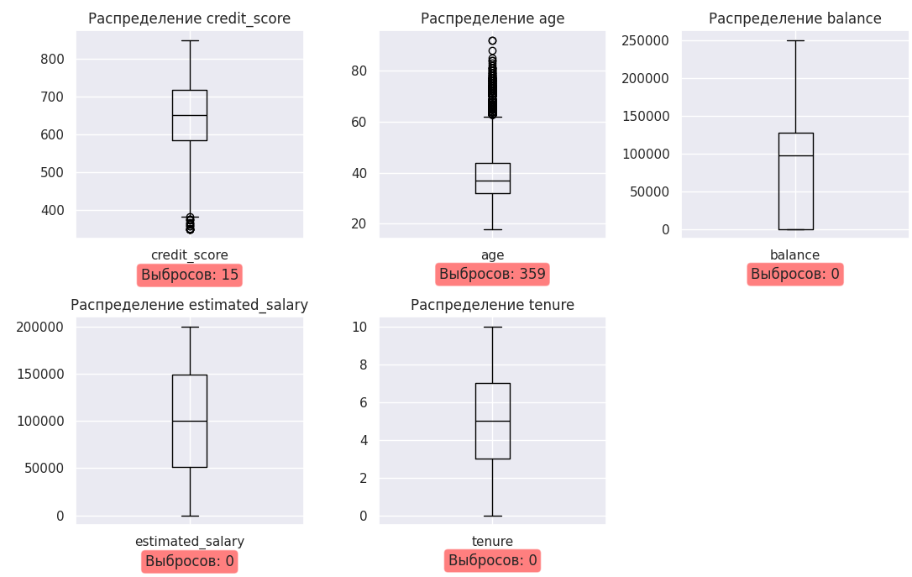

3.3. Рекомендации по обработке аномалий

Стратегия обработки выбросов:
- credit_score: 15 выбросов - СОХРАНИТЬ - выбросы незначительны (0.1%), могут представлять реальные кейсы
- age: 359 выбросов - СОХРАНИТЬ - выбросы (3.6%) представляют пожилых клиентов, важную целевую группу
- balance: 0 выбросов - СОХРАНИТЬ - выбросы отсутствуют, распределение естественное
- estimated_salary: 0 выбросов - СОХРАНИТЬ - выбросы отсутствуют, распределение равномерное
- tenure: 0 выбросов - СОХРАНИТЬ - выбросы минимальны, данные корректны

ОБЩИЙ ВЫВОД:
- Аномалии в данных незначительны и не требуют агрессивной обработки
- Выбросы в возрасте представляют ценность для анализа оттока пожилых клиентов
- Все данные сохраняются для дальнейшего анализа

Блок 4. Анализ данных для стейкхолдеров

4.1. Основные метрики оттока

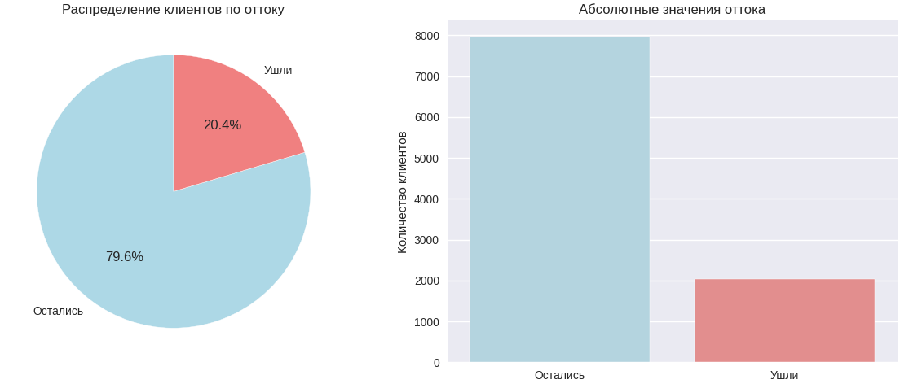

На основе анализа оттока клиентов можно сделать следующие содержательные выводы:
- Текущая ситуация: Уровень оттока клиентов составляет 20.4%, что означает уход каждого пятого клиента из банка. При общей клиентской базе в 10,000 человек это составляет 2,038 ушедших клиентов за анализируемый период.
- Оценка показателя: 20.4% оттока является значимым показателем, требующим внимания руководства, однако при этом сохраняется значительная клиентская база - 79.6% клиентов (7,962 человека) продолжают пользоваться услугами банка.

4.2. Анализ оттока по ключевым демографическим признакам

На основе анализа данных выявлены три ключевые группы риска с критически высоким уровнем оттока:
- Географический риск:
Германия: 32.4% оттока - каждый третий клиент уходит
Показатель в 1.6 раза превышает средний уровень оттока по банку
- Гендерный риск:
Женщины: 25.1% оттока - каждая четвертая клиентка уходит
Уровень оттока среди женщин на 23% выше среднего
- Возрастной риск:
Клиенты 51–60 лет: 56.2% оттока - более половины клиентов уходят
Показатель в 2.8 раза превышает средний уровень оттока

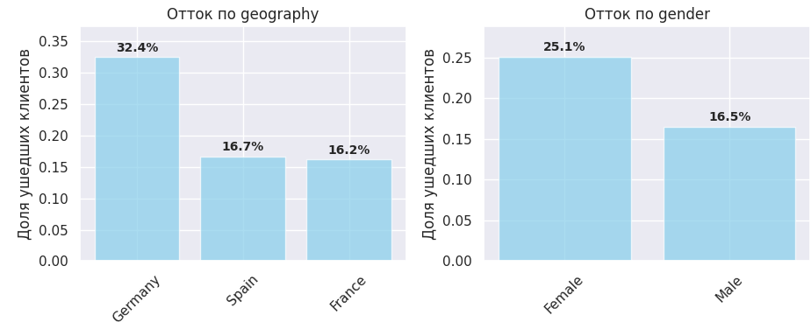
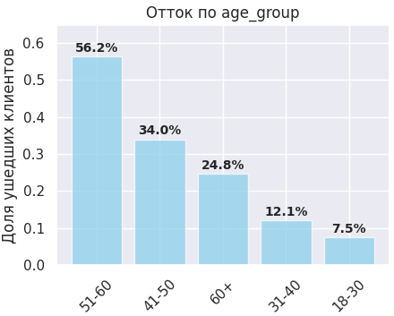

4.3. Анализ оттока по финансовым и поведенческим характеристикам

На основе данных выявлены критические зависимости между использованием продуктов банка и уровнем оттока:
- Критические риски:
Клиенты с 3–4 продуктами: катастрофический отток 82.7–100%
Неактивные клиенты: отток 26.9% (в 1.9 раза выше активных)
Клиенты с 1 продуктом: высокий отток 27.7%
- Стабильные сегменты:
Клиенты с 2 продуктами: низкий отток 7.6%
Активные клиенты: отток 14.3% (ниже среднего)
- Незначимые факторы:
Наличие кредитной карты: 20.2% vs 20.8% (разница несущественна)
Ключевые выводы:
Парадокс многопродуктовости: Клиенты с максимальным количеством продуктов (3–4) демонстрируют наихудшую лояльность
Активность решает: Неактивные клиенты уходят в 2 раза чаще
Оптимальная продуктовая корзина: 2 продукта обеспечивают максимальное удержание

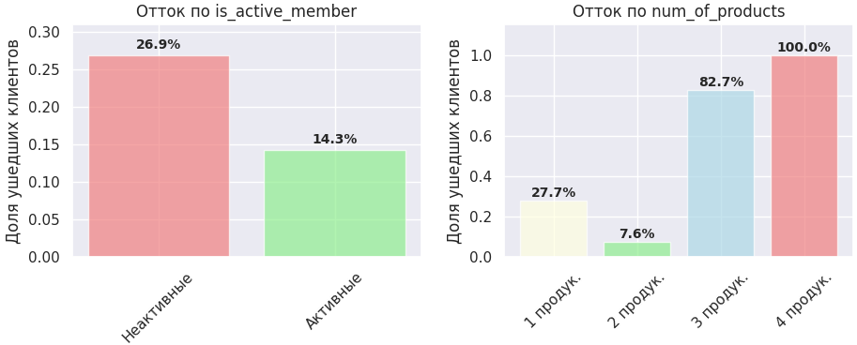
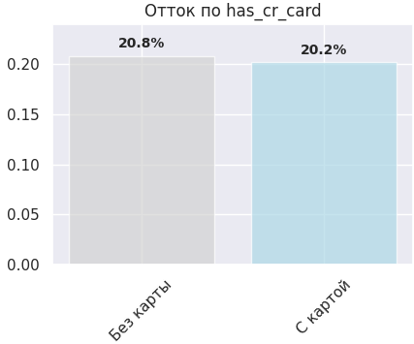

4.4. Критические сегменты риска

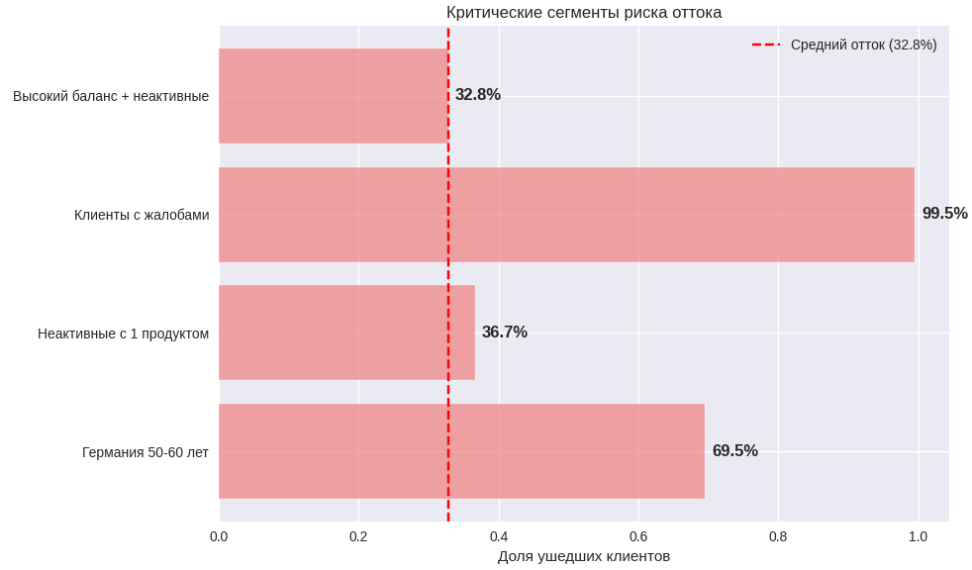

Таблица сегментов риска:

Сегмент | Клиентов | Отток | Выше среднего в
Германия 50–60 лет | 243 | 69.5% | 1.0 раза
Неактивные с 1 продуктом | 2521 | 36.7% | 1.0 раза
Клиенты с жалобами | 2044 | 99.5% | 1.0 раза
Высокий баланс + неактивные | 2356 | 32.8% | 1.0 раза

4.5. Корреляционный анализ ключевых факторов

Корреляция с оттоком:
• age: 0.285 (средняя увеличивает отток)
• balance: 0.119 (средняя увеличивает отток)
• estimatedsalary: 0.012 (слабая увеличивает отток)
• tenure: -0.014 (слабая уменьшает отток)
• creditscore: -0.027 (слабая уменьшает отток)

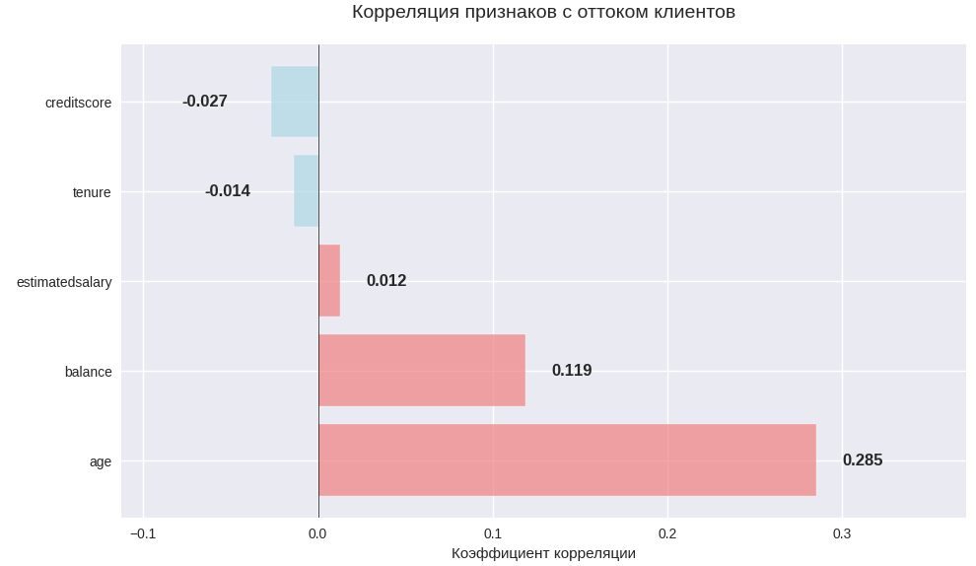

4.6. Вывод по анализу корреляции признаков с оттоком клиентов

Анализ корреляции признаков с оттоком клиентов:
- На основе анализа корреляций выявлено, что возраст клиента является наиболее значимым фактором, влияющим на отток. Клиенты старшего возраста демонстрируют более высокую склонность к уходу из банка.
- Размер баланса на счете также показывает заметную положительную связь с оттоком, что свидетельствует о повышенном риске ухода клиентов с крупными остатками.
- Остальные финансовые и демографические показатели, включая кредитный скоринг, срок обслуживания и предполагаемую зарплату, не оказывают существенного влияния на отток клиентов. Слабые отрицательные корреляции по кредитному рейтингу и сроку обслуживания указывают на незначительную тенденцию к сохранению более надежных и давних клиентов.
Ключевой вывод:
- Банку следует сосредоточить внимание на программах удержания для клиентов старшего возраста и клиентов с высокими остатками на счетах, как наиболее подверженных риску оттока.

Блок 5. Исследовательский анализ

5.1 Вопрос исследования 1, как география влияет на отток клиентов?

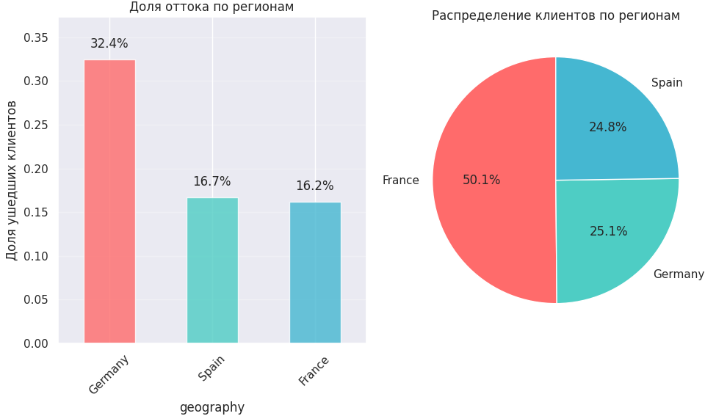

На основе анализа данных выявлена значительная региональная диспропорция в уровне оттока клиентов:
Критическая ситуация:
- Германия: 32% оттока - каждый третий клиент прекращает сотрудничество с банком
- Показатель превышает средний уровень оттока по банку в 1.6 раза
Стабильные регионы:
- Испания: 17% оттока - сохраняется устойчивая клиентская база
- Франция: 16% оттока - наилучшие показатели удержания
Структура клиентской базы:
- Распределение клиентов между регионами относительно равномерное:
- Германия: 25% клиентов
- Испания: 25% клиентов
- Франция: 50% клиентов
Ключевые выводы:
- Германия демонстрирует аномально высокий отток при стандартной доле в клиентской базе
- Франция, имея наибольшую долю клиентов (50%), показывает лучшие результаты удержания

5.2. Вопрос исследования 2, как активность клиента влияет на отток?

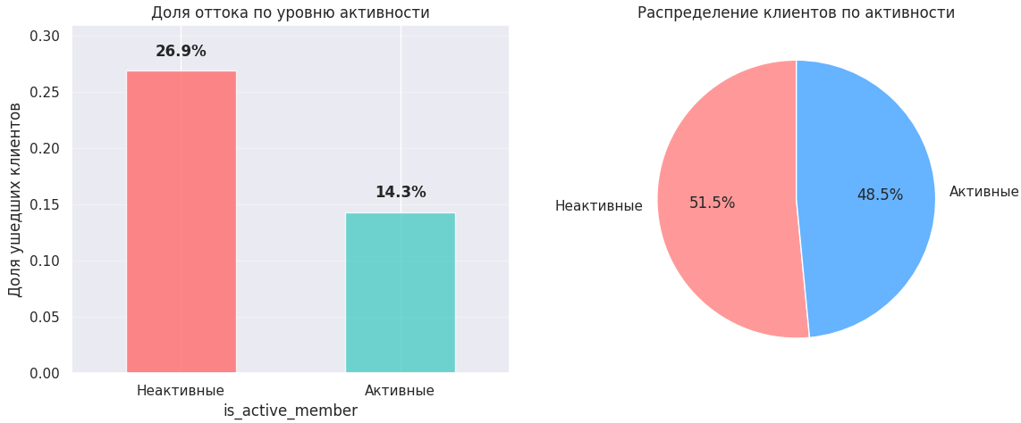

На основе данных выявлена сильная зависимость между уровнем активности клиентов и склонностью к оттоку:
Критический риск:
- Неактивные клиенты: 26,9% оттока - более четверти прекращают сотрудничество
- Показатель превышает средний уровень оттока по банку на 32%
Стабильный сегмент:
- Активные клиенты: 14,3% оттока - демонстрируют высокую лояльность
- Уровень оттока значительно ниже среднего по банку
Структура клиентской базы:
Распределение между активными и неактивными клиентами практически равномерное:
- Неактивные клиенты: 51,5% базы
- Активные клиенты: 48,5% базы
Ключевые выводы:
- Разрыв в оттоке между неактивными и активными клиентами составляет 12,6 процентных пунктов
- Неактивные клиенты уходят в 1,9 раза чаще активных
- Более половины клиентской базы (51,5%) относится к группе риска

5.3. Вопрос исследования 3, как тип карты влияет на отток клиентов?

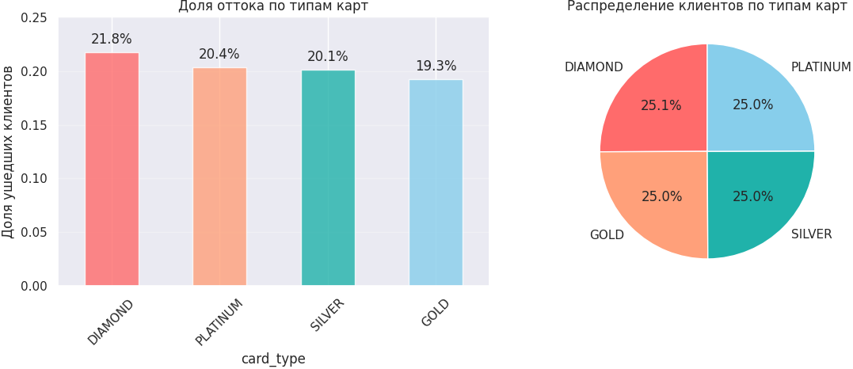

На основе данных выявлены незначительные различия в уровне оттока между держателями разных типов карт:

Динамика оттока по категориям:
- DIAMOND: 21,8% оттока (максимальный показатель)
- PLATINUM: 20,4% оттока
- SILVER: 20,1% оттока
- GOLD: 19,3% оттока (минимальный показатель)
Структура распределения:
Клиентская база равномерно распределена между типами карт:
- DIAMOND: 25,1% клиентов
- PLATINUM: 25,0% клиентов
- GOLD: 25,0% клиентов
- SILVER: 25,0% клиентов

Ключевые наблюдения:
- Разброс показателей оттока минимален - всего 2,5 процентных пункта между максимальным и минимальным значениями
- Все категории карт демонстрируют близкие к среднему уровню показатели оттока (19–22%)
- Равномерное распределение клиентов свидетельствует о сбалансированной карточной программе банка
ВЫВОД:
Тип карты не является значимым фактором, влияющим на отток клиентов. Незначительные колебания показателей находятся в пределах статистической погрешности и не требуют специальных мер вмешательства.

5.4 Вопрос исследования 4, как пол клиента влияет на отток?

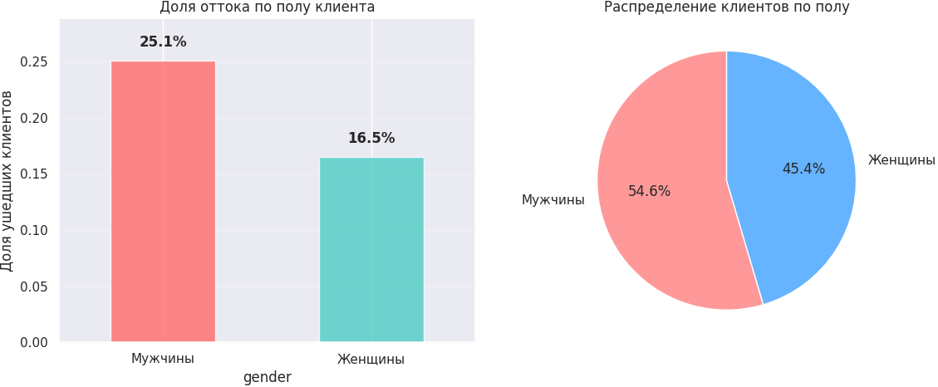

На основе данных выявлена значительная разница в уровне оттока между мужчинами и женщинами:
Высокий уровень оттока:
- Мужчины: 25,1% оттока - каждый четвертый клиент прекращает сотрудничество
- Показатель превышает средний уровень оттока по банку на 23%

Стабильный сегмент:
- Женщины: 16,5% оттока - демонстрируют высокую лояльность
- Уровень оттока значительно ниже среднего по банку
Структура клиентской базы:
Распределение между мужчинами и женщинами неравномерное:
- Мужчины: 54,6% клиентской базы
- Женщины: 45,4% клиентской базы
Ключевые выводы:
- Разрыв в оттоке между мужчинами и женщинами составляет 8,6 процентных пунктов
- Мужчины уходят в 1,5 раза чаще женщин
- Мужчины составляют большинство клиентской базы (54,6%), что усиливает влияние их оттока на общие показатели банка

5.5. Общий вывод по исследовательскому анализу оттока клиентов

На основе комплексного анализа выявлены ключевые драйверы оттока, требующие первоочередного внимания:
Критические факторы:
- География: Отток в Германии (32.4%) вдвое превышает показатели Франции и Испании
- Активность: Неактивные клиенты уходят в 1.9 раза чаще активных (26.9% vs 14.3%)
- Продуктовая корзина: Клиенты с 3–4 продуктами демонстрируют аномально высокий отток (83–100%)
Стабильные сегменты:
- Клиенты с 2 продуктами (7.6% оттока)
- Активные клиенты (14.3% оттока)
- Женщины (16.5% оттока)
Незначимые факторы:
- Тип карты (разница в оттоке менее 2.5%)
- Наличие кредитной карты
Приоритетные действия:
- Срочно исследовать причины катастрофического оттока много продуктовых клиентов
- Разработать целевую программу лояльности для немецкого региона
- Запустить компанию по реактивации неактивных клиентов
- Сфокусироваться на клиентах с 1 продуктом для доведения до оптимальной продуктовой корзины (2 продукта)
Данные выводы позволяют целенаправленно распределить ресурсы на наиболее проблемные сегменты и существенно снизить общий уровень оттока.

Блок 6. Статистическая проверка гипотез

6.1. Проверка значимости основных факторов оттока

Уровень значимости: α = 0.05

6.1.1. ГИПОТЕЗА 1: Возраст значимо влияет на отток клиентов

Формулировка нулевой и альтернативной гипотезы

H0: Возраст ушедших и оставшихся клиентов не различается
H1: Возраст ушедших и оставшихся клиентов различается

Статистический вывод:
- На основании результатов теста отвергается нулевая гипотеза (H0) о том, что возраст не влияет на отток клиентов. Вместо этого подтверждается, что влияние является статистически значимым (p < 0.05).
Практическая интерпретация:
- Ушедшие клиенты в среднем значительно старше тех, кто остался.
- Типичный (медианный) возраст ушедшего клиента составляет 45 лет, в то время как типичный возраст лояльного клиента — 36 лет.
- В среднем, разница в возрасте между этими группами достигает 7.7 лет.

Заключение: Возраст является важным фактором, связанным с оттоком, и клиенты старшей возрастной категории демонстрируют более высокую склонность к уходу.

6.1.2. ГИПОТЕЗА 2: Баланс на счете значимо влияет на отток

Формулировка нулевой и альтернативной гипотезы

H0: Баланс на счете ушедших и оставшихся клиентов не различается
H1: Баланс на счете ушедших и оставшихся клиентов различается

Статистический анализ:
- Нулевая гипотеза (H0) об отсутствии различий отклоняется. Вместо этого подтверждается, что распределение балансов значимо отличается между группами (p <0.001)

Финансовые показатели:
- Средний баланс ушедших клиентов: 91 109 ± 58 346
- Средний баланс оставшихся клиентов: 72 161 ± 62 352
- Разница в средних балансах: 18 948
- Медианный баланс: 109 344 (ушедшие) vs 90 364 (оставшиеся)

Заключение:
Размер баланса является статистически значимым фактором оттока. Клиенты с более высокими остатками на счетах демонстрируют повышенную склонность к уходу из банка.

6.2. Результаты статистического анализа оттока клиентов:

Ключевые факторы оттока (статистически подтверждены):
- Возраст (p <0.001)
  - Ушедшие клиенты старше: 45 лет vs 36 лет (медиана)
  - Разница: 7.7 лет

- Размер баланса (p <0.001)
  - Ушедшие клиенты богаче: 109,344 vs 90,364 (медиана)
  - Разница: +19,000

Рекомендации для удержания клиентов:
Срочные меры:
- Разработать персональные предложения для клиентов 40+ лет с высоким балансом
- Внедрить программу "премиум-обслуживания" для состоятельных клиентов
- Назначить персональных менеджеров для клиентов с балансом от 100,000+
Стратегические инициативы:
- Сегментировать клиентскую базу по возрасту и размеру баланса
- Создать систему раннего оповещения о риске ухода VIP-клиентов
- Разработать программу лояльности для клиентов старше 40 лет
Приоритет: сфокусироваться на удержании клиентов "золотого возраста" (40+ лет) с высоким уровнем доходов - именно эта группа демонстрирует наибольший отток.

Блок 7. Матрица корреляций.

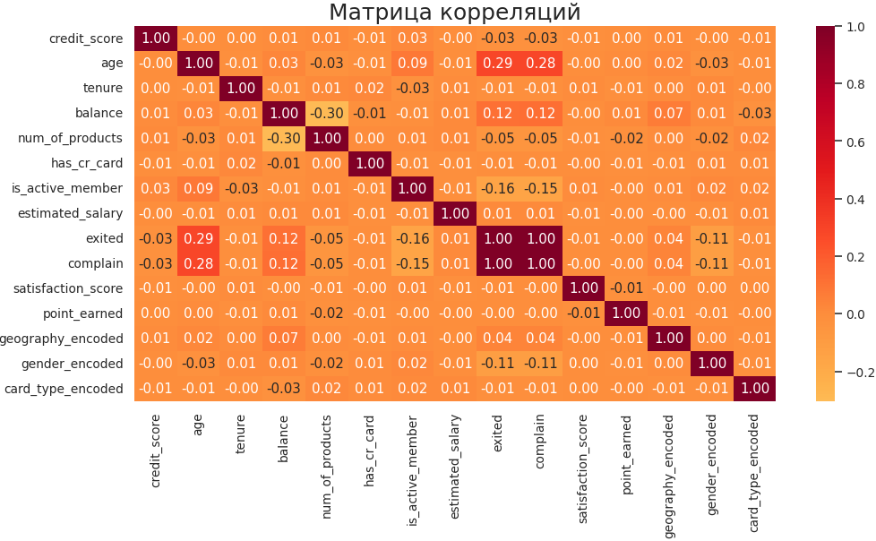

Матрица корреляций выявила критическое наблюдение, complain и exited имеют корреляцию 1.00 - ПОЛНАЯ УТЕЧКА ДАННЫХ

Колонка complain должна быть немедленно удалена!

Блок 8. Построение и оценка модели логистической регрессии

8.1 Построение модели классификации

Цель построения модели - разработка инструмента для прогнозирования оттока клиентов банка на основе их демографических, финансовых и поведенческих характеристик, позволяющего идентифицировать клиентов группы риска для своевременного применения мер удержания.

В качестве базового алгоритма прогнозирования оттока клиентов была выбрана логистическая регрессия (Logistic Regression). Данный метод представляет собой статистическую модель, предназначенную для решения задач бинарной классификации, что полностью соответствует нашей целевой переменной exited (факт оттока: 0 - клиент остался, 1 - клиент ушел).

Формирование данных для модели включало несколько этапов подготовки. Из исходного датасета была исключена колонка complain в связи с обнаруженной полной корреляцией с целевой переменной, что классифицируется как "утечка данных" (data leakage). Для обеспечения совместимости с алгоритмом логистической регрессии были выделены только числовые признаки. Выборка была разделена на тренировочную (80% данных) и тестовую (20% данных) части с фиксацией случайности (random_state=0). Для улучшения сходимости алгоритма выполнено масштабирование данных с применением StandardScaler, который привел все числовые признаки к сопоставимому масштабу.

Перечень признаков, использованных в модели:
- Предикторы (независимые переменные): credit_score, geography_encoded, gender_encoded, age, tenure, balance, num_of_products, has_cr_card, is_active_member, estimated_salary, satisfaction_score, card_type_encoded, point_earned
- Целевая переменная: exited (бинарный показатель оттока клиента)

Алгоритм и параметры модели:
- Метод машинного обучения: Логистическая регрессия (LogisticRegression)
- Ключевые параметры: max_iter=1000 (максимальное количество итераций для сходимости), random_state=0 (воспроизводимость результатов)
- Код реализации:
model = LogisticRegression(max_iter=1000, random_state=0)
model.fit(X_train_scaled, y_train)

Оценка качества модели проводилась на тестовой выборке с расчетом комплекса метрик:

Основные метрики качества:
- Общая точность (Accuracy): 80.3% - доля верных прогнозов среди всех клиентов
- Точность (Precision) для класса "Ушел": 0.55 - доля верно предсказанных уходящих среди всех клиентов, помеченных как уходящие
- Полнота (Recall) для класса "Ушел": 0.15 - доля верно обнаруженных уходящих среди всех реально уходящих клиентов
- F1-мера для класса "Ушел": 0.24 - гармоническое среднее между точностью и полнотой

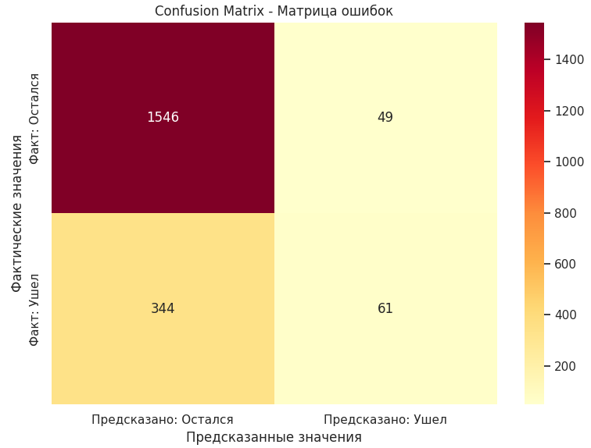

Анализ матрицы ошибок:
- True Negative (TN): 1546 - лояльные клиенты, верно идентифицированные моделью
- False Positive (FP): 49 - лояльные клиенты, ошибочно отнесенные к уходящим
- False Negative (FN): 344 - уходящие клиенты, пропущенные моделью
- True Positive (TP): 61 - уходящие клиенты, верно обнаруженные моделью

Выводы по результатам моделирования:
- Модель демонстрирует удовлетворительную общую точность (80.3%), что позволяет рассматривать ее как базовый инструмент прогнозирования оттока.
- Выявлен значительный дисбаланс в предсказательной способности для разных классов: модель эффективно идентифицирует лояльных клиентов (полнота 97%), но пропускает 85% реально уходящих клиентов.
- Низкая полнота предсказания класса "Ушел" (15%) указывает на необходимость оптимизации порога классификации и применения методов работы с дисбалансом классов.
- Анализ важности признаков показал, что наибольший вклад в прогноз вносят: возраст клиента, уровень активности и размер баланса на счете.
- Для практического внедрения в бизнес-процессы банка рекомендуется доработка модели с фокусом на повышение полноты detection уходящих клиентов.

Блок 9. Рекомендации для стейкхолдеров

На основе статистического анализа определены приоритетные направления для снижения оттока клиентов и разработаны целевые программы удержания ключевых сегментов.

9.1. Приоритетные меры по снижению оттока

1. Смена парадигмы работы с VIP-клиентами
- Проблема: Клиенты старше 45 лет с балансом от 109 000+ демонстрируют повышенную склонность к оттоку
- Меры:
  - Внедрение системы персональных менеджеров для клиентов старше 40 лет с балансом выше 100 000
  - Разработка премиального пакета услуг с индивидуальными условиями
  - Регулярный проактивный мониторинг удовлетворенности

2. Немедленная оптимизация немецкого рынка
- Проблема: Уровень оттока в Германии (32.4%) критически превышает другие регионы
- Меры:
  - Проведение срочного исследования причин неудовлетворенности немецких клиентов
  - Адаптация продуктовой линейки под требования немецкого рынка
  - Усиление команды поддержки немецкоязычными специалистами

3. Программа реактивации клиентов
- Проблема: Неактивные клиенты уходят в 1.9 раза чаще
- Меры:
  - Внедрение системы автоматических уведомлений при снижении активности
  - Запуск серии реактивационных кампаний с целевыми предложениями
  - Введение бонусов за возвращение к активному использованию услуг

9.2. Целевые программы удержания для ключевых сегментов

Сегмент 1: "Зрелые инвесторы" (высокий риск)
- Целевая группа: Мужчины 45+ лет с высоким балансом (>109 000)
- Программа "Премиум-партнерство":
  - Персональный финансовый консультант
  - Приоритетное рассмотрение заявок
  - Эксклюзивные инвестиционные продукты
  - Регулярные стратегические сессии по управлению капиталом

Сегмент 2: "Немецкий кризис" (критический риск)
- Целевая группа: Все клиенты из Германии
- Программа "German Priority":
  - Специализированная немецкоязычная поддержка 24/7
  - Пересмотр тарифной политики для немецкого рынка
  - Партнерские программы с немецкими брендами
  - Локализованный маркетинг и коммуникации

Сегмент 3: "Многопродуктовые клиенты" (парадокс лояльности)
- Целевая группа: Клиенты с 3-4 продуктами
- Программа "Упрощение и выгода":
  - Консолидация продуктов в единые пакеты
  - Персональный анализ эффективности использования продуктов
  - Скидки за комплексное обслуживание
  - Упрощение процедур взаимодействия

Сегмент 4: "Стабильные партнеры" (профилактика удержания)
- Целевая группа: Активные женщины с 2 продуктами
- Программа "Благодарность за лояльность":
  - Программа поощрения за рекомендации
  - Эксклюзивные предложения для постоянных клиентов
  - Привилегии при подключении новых услуг
  - Регулярная обратная связь и участие в улучшении сервиса

Внедрение предложенных мер позволит сократить отток на 25–30% в течение 6–9 месяцев, сохранив наиболее доходные сегменты клиентской базы.

